Рабочая тетрадь

сочинения – рассуждения

1 класс

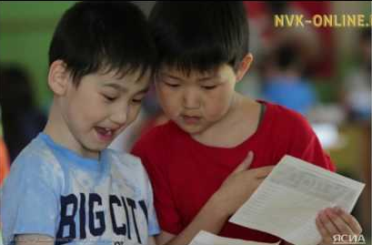

Чурапча, 2018 год

Авторы – составители:
С.А.Артемьева, С.А.Баснаева, М.И.Дыдаева, Ф.Н.Дьячковская, Н.Д.Захарова, Т.Н.Зырянова, П.Д.Максимова.

Тетрадь предназначена для учащихся первых
классов начальной школы, учителей и родителей.

Содержание
Предисловие____________________________________________ 4
Почему я пришёл в школу?_________________________________ 5
Почему падают листья?____________________________________ 6
Почему мы рады первому снегу?________________________ 7
Почему дети дружат?______________________________________ 8
Для чего зимние забавы?___________________________________ 9
Почему я жду новогодний праздник?________________________ 10
Почему я люблю эту игрушку?_____________________________ 11
Почему нужна книга?___________________________________ 12
Зачем нужна Родина? ____________________________________ 13
Почему я люблю маму?___________________________________ 14
Почему про весну говорят, что она-красна?__________________ 15
Почему важны добрые дела______________________________ 16
Почему берёза мила человеку? ___________________________ 17
Почему Александр Сергеевич Пушкин написал о своей няне?___ 18
Почему старушка осталась у старого корыта?_________________ 19
Почему так говорят «Порядок-душа всякого дела»? ___________ 20
Почему мне не до игрушек?____ __________________________ 21
Почему нужен парк культуры и отдыха в селе Чурапча?________ 22
Почему наша школа названа в честь Семена Андреевича Новгородова? ___________________________________________23
Какой человек становится лидером? ________________________ 24
Почему Дмитрий Петрович Коркин добился успеха?__________ 25
Почему нужно охранять озеро?_____________________________ 26
Зачем человеку нужны деньги?____________________________ 27
Для чего нужен спорт?___________________________________ 28
Для чего нужен сотовый телефон?__________________________ 29
Нужно ли знать о героях войны?___________________________ 30
Почему нужен Мир на Земле?_____________________________ 31
Для чего я живу на Земле?________________________________ 32

ПРЕДИСЛОВИЕ.
Сочинение – творческая работа. Ребенок должен жить в мире творчества. Сочинения в начальных классах редко выдерживаются в чистом жанре повествования, описания и рассуждения.
Рассуждение – связный текст, в котором для доказательства какого-то утверждения используются суждения, сопоставления, примеры, переводящие к новым суждениям – к выводам.
Данная рабочая тетрадь создана с целью развития личности первоклассников через обучение написанию сочинений-рассуждений. Овладение учащимися предметными умениями (грамотной, литературной, выразительной устной речью, ее нормированному, логически последовательному оформлению на письме), формирование универсальных учебных действий – методологически важное требование ФГОС НОО, приказ МО РФ о проведении ВПР в начальных классах.
В рабочую тетрадь вошли 27 разработок для написания сочинений-рассуждений.
Рабочая тетрадь предназначена для самостоятельной работы учащегося.

Тема: Почему я пришёл в школу?
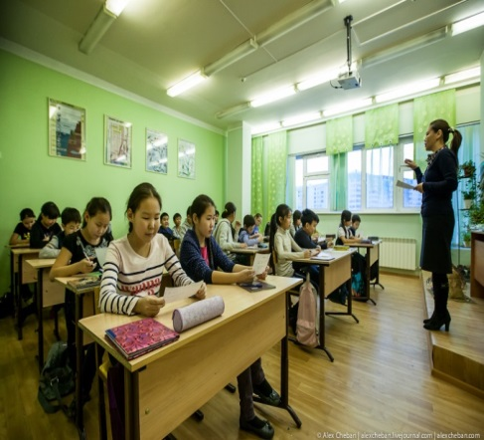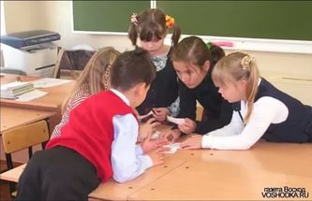
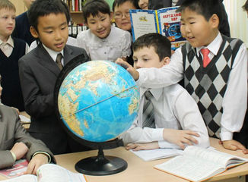
Я пришёл в школу потому, что …
__________________________________________________________________________________________________________________________________________________________________________________________
__________________________________________________________________________________________________________________________________________________________________________________________
__________________________________________________________________________________________________________________________________________________________________________________________
__________________________________________________________________________________________________________________________________________________________________________________________
Итог: Школа для меня … (важна, нужна, необходима)
__________________________________________________________________________________________________________________________________________________________________________________________
__________________________________________________________________________________________________________________________________________________________________________________________
__________________________________________________________________________________________________________________________________________________________________________________________

Тема: Почему падают листья?
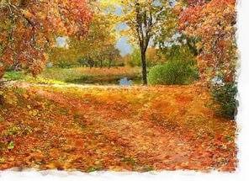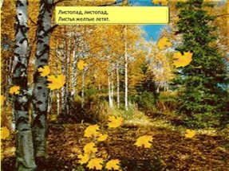

Наступила золотая осень. Ветер срывает с деревьев листья …
__________________________________________________________________________________________________________________________________________________________________________________________
__________________________________________________________________________________________________________________________________________________________________________________________
__________________________________________________________________________________________________________________________________________________________________________________________
__________________________________________________________________________________________________________________________________________________________________________________________
__________________________________________________________________________________________________________________________________________________________________________________________
__________________________________________________________________________________________________________________________________________________________________________________________
Итог: Листопад – это …
__________________________________________________________________________________________________________________________________________________________________________________________
__________________________________________________________________________________________________________________________________________________________________________________________

Тема: Почему мы рады первому снегу?
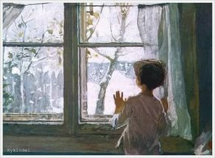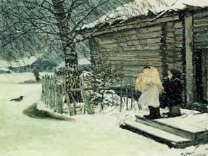

Идет первый снег. Белый, пушистый …
__________________________________________________________________________________________________________________________________________________________________________________________
__________________________________________________________________________________________________________________________________________________________________________________________
__________________________________________________________________________________________________________________________________________________________________________________________
__________________________________________________________________________________________________________________________________________________________________________________________
__________________________________________________________________________________________________________________________________________________________________________________________
__________________________________________________________________________________________________________________________________________________________________________________________
Итог: Первый снег – это …
__________________________________________________________________________________________________________________________________________________________________________________________
__________________________________________________________________________________________________________________________________________________________________________________________
__________________________________________________________________________________________________________________________________________________________________________________________

Тема: Почему дети дружат?
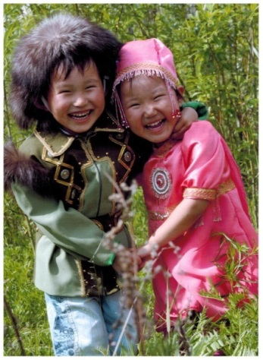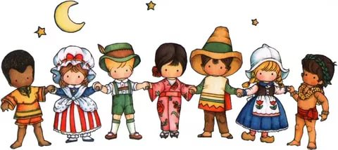

Я считаю, что дети дружат потому, что __________________________________________________________________________________________________________________________________________________________________________________________
__________________________________________________________________________________________________________________________________________________________________________________________
__________________________________________________________________________________________________________________________________________________________________________________________
__________________________________________________________________________________________________________________________________________________________________________________________
__________________________________________________________________________________________________________________________________________________________________________________________
__________________________________________________________________________________________________________________________________________________________________________________________
__________________________________________________________________________________________________________________________________________________________________________________________
__________________________________________________________________________________________________________________________________________________________________________________________
Итог: Дружба для меня …
__________________________________________________________________________________________________________________________________________________________________________________________
__________________________________________________________________________________________________________________________________________________________________________________________
__________________________________________________________________________________________________________________________________________________________________________________________

Тема: Для чего зимние забавы?

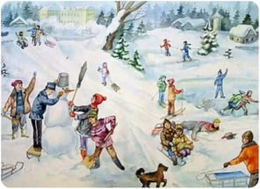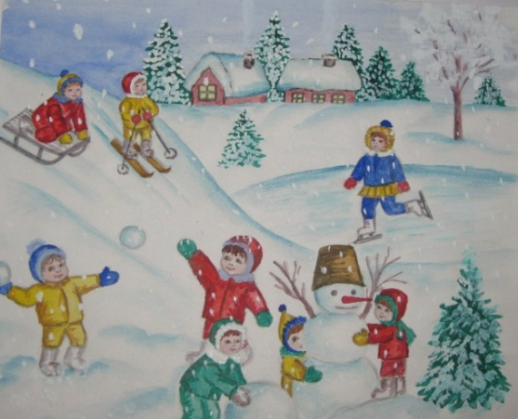

В один воскресный день …
__________________________________________________________________________________________________________________________________________________________________________________________
__________________________________________________________________________________________________________________________________________________________________________________________
__________________________________________________________________________________________________________________________________________________________________________________________
__________________________________________________________________________________________________________________________________________________________________________________________
__________________________________________________________________________________________________________________________________________________________________________________________
__________________________________________________________________________________________________________________________________________________________________________________________
Итог: Зимние забавы нужны для …
__________________________________________________________________________________________________________________________________________________________________________________________
__________________________________________________________________________________________________________________________________________________________________________________________
__________________________________________________________________________________________________________________________________________________________________________________________

Тема: Почему я жду новогодний праздник?

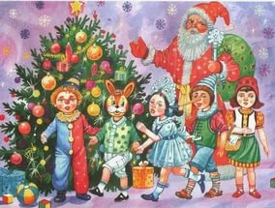

Вот и долгожданный Новый год …
__________________________________________________________________________________________________________________________________________________________________________________________
__________________________________________________________________________________________________________________________________________________________________________________________
__________________________________________________________________________________________________________________________________________________________________________________________
__________________________________________________________________________________________________________________________________________________________________________________________
__________________________________________________________________________________________________________________________________________________________________________________________
__________________________________________________________________________________________________________________________________________________________________________________________
Итог: Новогодний праздник – это …
__________________________________________________________________________________________________________________________________________________________________________________________
__________________________________________________________________________________________________________________________________________________________________________________________
__________________________________________________________________________________________________________________________________________________________________________________________

Тема: Почему я люблю эту игрушку?

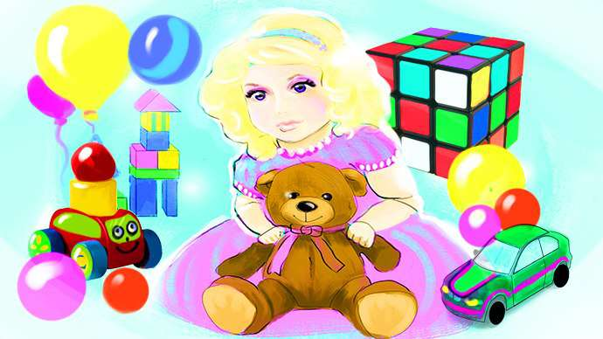
Как называется моя любимая игрушка?
Как я с ней играю?
Почему я люблю эту игрушку?
__________________________________________________________________________________________________________________________________________________________________________________________
__________________________________________________________________________________________________________________________________________________________________________________________
__________________________________________________________________________________________________________________________________________________________________________________________
__________________________________________________________________________________________________________________________________________________________________________________________
__________________________________________________________________________________________________________________________________________________________________________________________
__________________________________________________________________________________________________________________________________________________________________________________________
Итог: Для чего нужна игрушка для детей?
__________________________________________________________________________________________________________________________________________________________________________________________
__________________________________________________________________________________________________________________________________________________________________________________________
__________________________________________________________________________________________________________________________________________________________________________________________

Тема: Почему нужна книга?

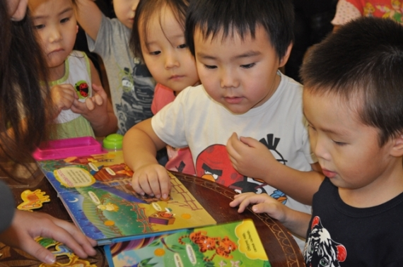
Есть ли у тебя книги?
Какие книги ты любишь читать?
Почему говорят: «Книга – лучший друг человека»?
__________________________________________________________________________________________________________________________________________________________________________________________
__________________________________________________________________________________________________________________________________________________________________________________________
__________________________________________________________________________________________________________________________________________________________________________________________
__________________________________________________________________________________________________________________________________________________________________________________________
__________________________________________________________________________________________________________________________________________________________________________________________
__________________________________________________________________________________________________________________________________________________________________________________________
Итог: Почему нужна книга для тебя?
__________________________________________________________________________________________________________________________________________________________________________________________
__________________________________________________________________________________________________________________________________________________________________________________________
__________________________________________________________________________________________________________________________________________________________________________________________
Тема: Зачем нужна Родина?

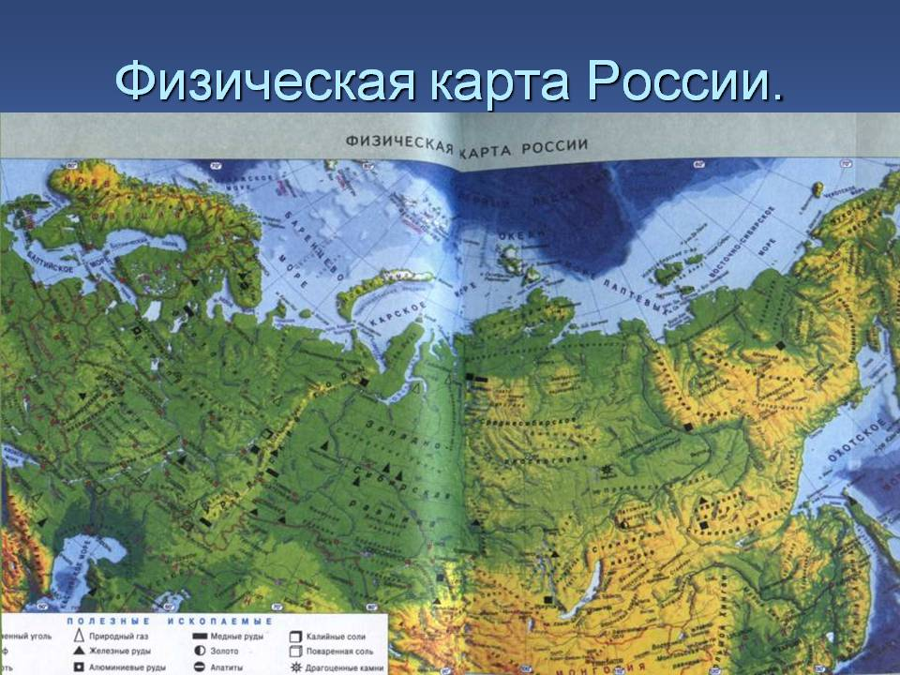
Как называется моя Родина?
Что я знаю о своей Родине?
Какие чувства вызывает Родина?
__________________________________________________________________________________________________________________________________________________________________________________________
__________________________________________________________________________________________________________________________________________________________________________________________
__________________________________________________________________________________________________________________________________________________________________________________________
__________________________________________________________________________________________________________________________________________________________________________________________
__________________________________________________________________________________________________________________________________________________________________________________________
__________________________________________________________________________________________________________________________________________________________________________________________
Итог: Зачем нужна Родина?
__________________________________________________________________________________________________________________________________________________________________________________________
__________________________________________________________________________________________________________________________________________________________________________________________

Тема: Почему я люблю маму?

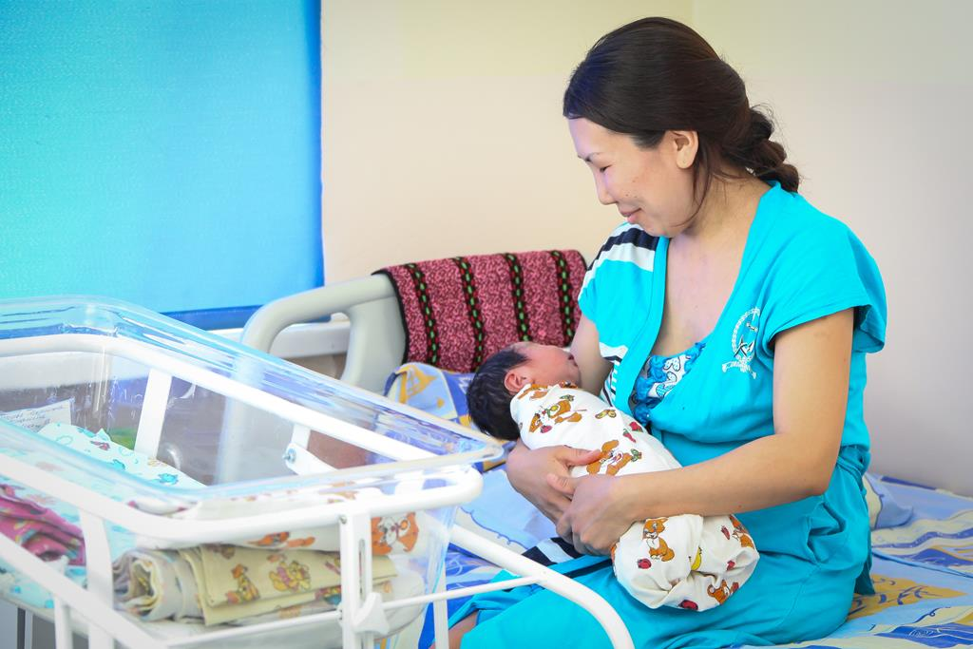
Кто подарил мне жизнь?
Что я могу рассказать о маме?
Кто такая мама?
__________________________________________________________________________________________________________________________________________________________________________________________
__________________________________________________________________________________________________________________________________________________________________________________________
__________________________________________________________________________________________________________________________________________________________________________________________
__________________________________________________________________________________________________________________________________________________________________________________________
__________________________________________________________________________________________________________________________________________________________________________________________
__________________________________________________________________________________________________________________________________________________________________________________________
Итог: Почему я люблю маму?
__________________________________________________________________________________________________________________________________________________________________________________________
__________________________________________________________________________________________________________________________________________________________________________________________
__________________________________________________________________________________________________________________________________________________________________________________________

Тема: Почему про весну говорят, что она – красна?
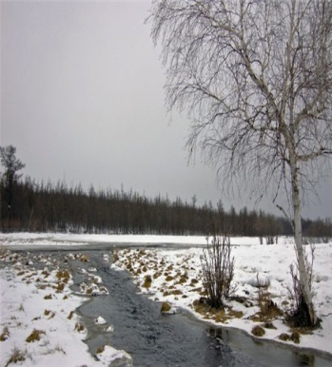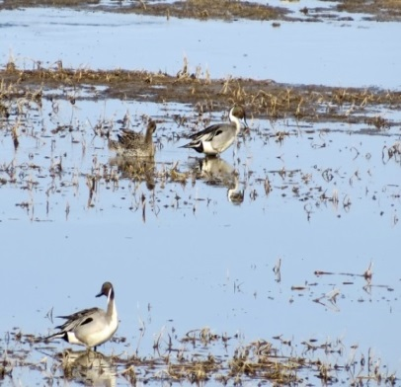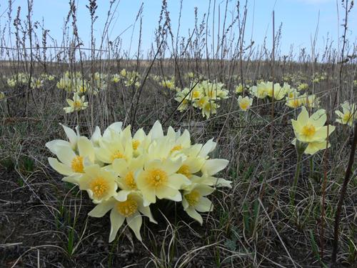

Что означает слово «красна»?
Как изменяется природа весной?
Как я отношусь к весенним изменениям?
__________________________________________________________________________________________________________________________________________________________________________________________
__________________________________________________________________________________________________________________________________________________________________________________________
__________________________________________________________________________________________________________________________________________________________________________________________
__________________________________________________________________________________________________________________________________________________________________________________________
__________________________________________________________________________________________________________________________________________________________________________________________
__________________________________________________________________________________________________________________________________________________________________________________________
Итог: Что такое весна?
__________________________________________________________________________________________________________________________________________________________________________________________
__________________________________________________________________________________________________________________________________________________________________________________________
__________________________________________________________________________________________________________________________________________________________________________________________
__________________________________________________________________________________________________________________________________________________________________________________________

Тема: Почему важны добрые дела?

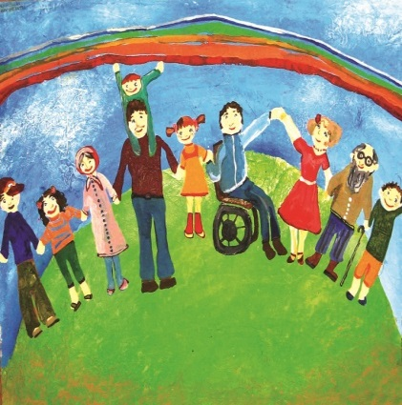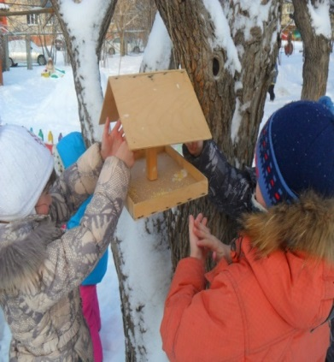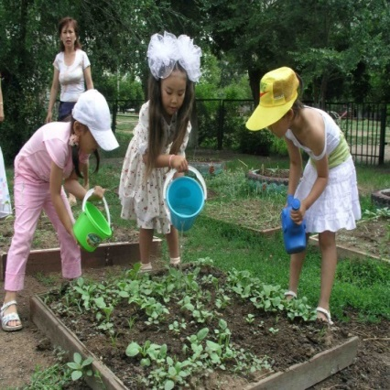
Что такое доброта?
Какие дела называются добрыми?
Какие добрые дела я сделал(а)?
__________________________________________________________________________________________________________________________________________________________________________________________
__________________________________________________________________________________________________________________________________________________________________________________________
__________________________________________________________________________________________________________________________________________________________________________________________
__________________________________________________________________________________________________________________________________________________________________________________________
__________________________________________________________________________________________________________________________________________________________________________________________
__________________________________________________________________________________________________________________________________________________________________________________________
__________________________________________________________________________________________________________________________________________________________________________________________
__________________________________________________________________________________________________________________________________________________________________________________________
Итог: Почему важны добрые дела?
__________________________________________________________________________________________________________________________________________________________________________________________
__________________________________________________________________________________________________________________________________________________________________________________________
__________________________________________________________________________________________________________________________________________________________________________________________

Тема: Почему берёза мила человеку?
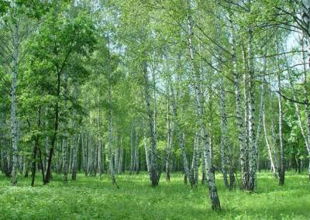
Почему у берёзы белый ствол?
В чём польза берёзы?
Какие стихи или песню про берёзу ты знаешь?
__________________________________________________________________________________________________________________________________________________________________________________________
__________________________________________________________________________________________________________________________________________________________________________________________
__________________________________________________________________________________________________________________________________________________________________________________________
__________________________________________________________________________________________________________________________________________________________________________________________
__________________________________________________________________________________________________________________________________________________________________________________________
__________________________________________________________________________________________________________________________________________________________________________________________
Итог: что для меня означает берёза?
__________________________________________________________________________________________________________________________________________________________________________________________
__________________________________________________________________________________________________________________________________________________________________________________________
__________________________________________________________________________________________________________________________________________________________________________________________
__________________________________________________________________________________________________________________________________________________________________________________________

Тема: Почему Александр Сергеевич Пушкин написал о своей няне?

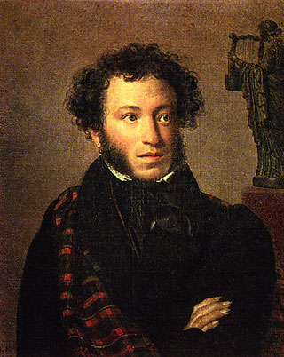
Подруга дней моих суровых,
Голубка дряхлая моя!
Одна в глуши лесов сосновых
Давно, давно ты ждёшь меня.
Ты под окном своей светлицы
И медлят поминутно спицы
В твоих наморщенных руках.
Глядишь в забытые вороты
На чёрный отдалённый путь:
Тоска, предчувствия, заботы
Теснят твою всечасно грудь.

Кто такая няня?
Как относился А.С.Пушкин к няне?
Какие чувства вызывает стихотворение Пушкина у тебя?
__________________________________________________________________________________________________________________________________________________________________________________________
__________________________________________________________________________________________________________________________________________________________________________________________
__________________________________________________________________________________________________________________________________________________________________________________________
__________________________________________________________________________________________________________________________________________________________________________________________
__________________________________________________________________________________________________________________________________________________________________________________________
__________________________________________________________________________________________________________________________________________________________________________________________
Итог: Для меня А.С. Пушкин -
__________________________________________________________________________________________________________________________________________________________________________________________
__________________________________________________________________________________________________________________________________________________________________________________________

Тема: Почему старушка осталась у старого корыта?

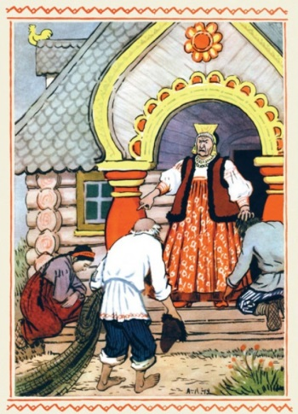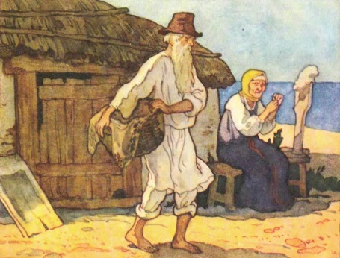
Какой была старуха в начале сказки?
Кем хотела стать старуха?
К чему приводит жадность?
__________________________________________________________________________________________________________________________________________________________________________________________
__________________________________________________________________________________________________________________________________________________________________________________________
__________________________________________________________________________________________________________________________________________________________________________________________
__________________________________________________________________________________________________________________________________________________________________________________________
__________________________________________________________________________________________________________________________________________________________________________________________
__________________________________________________________________________________________________________________________________________________________________________________________
__________________________________________________________________________________________________________________________________________________________________________________________
__________________________________________________________________________________________________________________________________________________________________________________________
Итог: Чему научила тебя сказка?
__________________________________________________________________________________________________________________________________________________________________________________________
__________________________________________________________________________________________________________________________________________________________________________________________
__________________________________________________________________________________________________________________________________________________________________________________________
Тема: Почему так говорят “Порядок – душа всякого дела?”

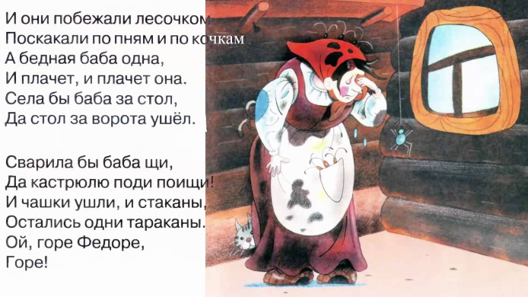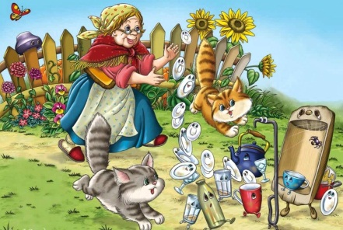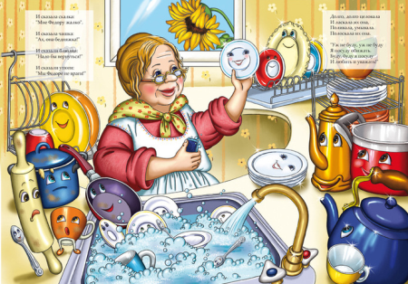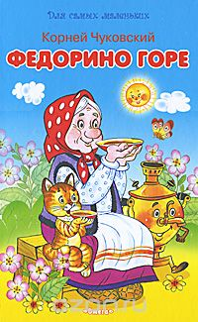

Какой мы видим Федору в начале и в конце произведения?
Как автор относится к Федоре? (сочувствует, осуждает, жалеет)
Почему эта история закончилась для Федоры благополучно?
__________________________________________________________________________________________________________________________________________________________________________________________
__________________________________________________________________________________________________________________________________________________________________________________________
__________________________________________________________________________________________________________________________________________________________________________________________
__________________________________________________________________________________________________________________________________________________________________________________________
__________________________________________________________________________________________________________________________________________________________________________________________
__________________________________________________________________________________________________________________________________________________________________________________________
Итог: Как нужно относиться к своим вещам?
__________________________________________________________________________________________________________________________________________________________________________________________
__________________________________________________________________________________________________________________________________________________________________________________________
__________________________________________________________________________________________________________________________________________________________________________________________
__________________________________________________________________________________________________________________________________________________________________________________________

Тема: Почему мне не до игрушек?
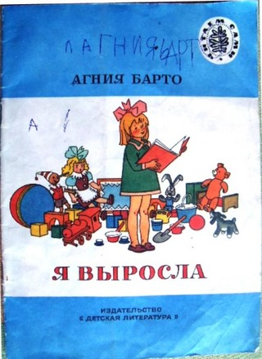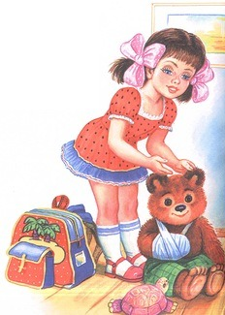
Мне теперь не до игрушек –
Я учусь по букварю,
Соберу свои игрушки
И Серёже подарю.
Агния Барто

- Почему девочке не до игрушек?
- Чем она занимается в школе?
- Кто такие взрослые?
__________________________________________________________________________________________________________________________________________________________________________________________
__________________________________________________________________________________________________________________________________________________________________________________________
__________________________________________________________________________________________________________________________________________________________________________________________
__________________________________________________________________________________________________________________________________________________________________________________________
__________________________________________________________________________________________________________________________________________________________________________________________
__________________________________________________________________________________________________________________________________________________________________________________________
__________________________________________________________________________________________________________________________________________________________________________________________
__________________________________________________________________________________________________________________________________________________________________________________________
Итог: Кем я стал(а) теперь?
__________________________________________________________________________________________________________________________________________________________________________________________
__________________________________________________________________________________________________________________________________________________________________________________________
__________________________________________________________________________________________________________________________________________________________________________________________
__________________________________________________________________________________________________________________________________________________________________________________________

Тема: Почему нужен парк культуры и отдыха в селе Чурапча?
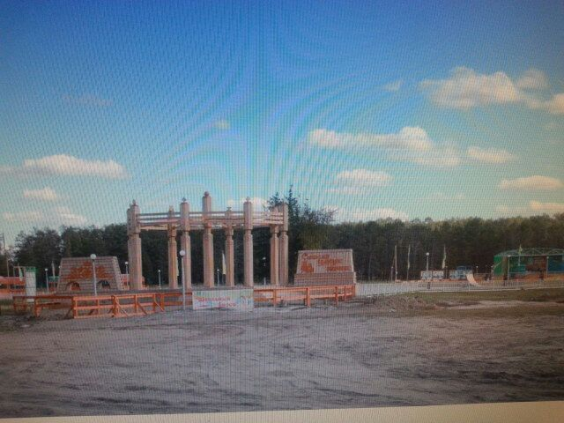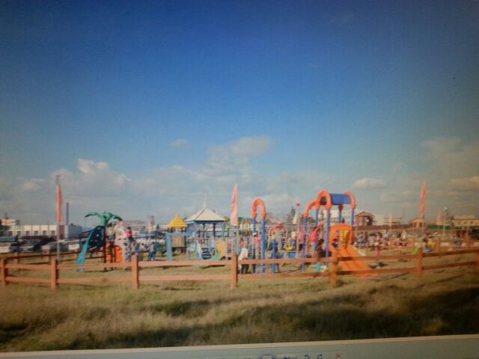
Что такое парк?
Что делают люди в парке культуры и отдыха?
Зачем нужен парк?
Твоё отношение к этому парку?
__________________________________________________________________________________________________________________________________________________________________________________________
__________________________________________________________________________________________________________________________________________________________________________________________
__________________________________________________________________________________________________________________________________________________________________________________________
__________________________________________________________________________________________________________________________________________________________________________________________
__________________________________________________________________________________________________________________________________________________________________________________________
__________________________________________________________________________________________________________________________________________________________________________________________
Итог: Почему нужен парк культуры и отдыха в селе Чурапча?
__________________________________________________________________________________________________________________________________________________________________________________________
__________________________________________________________________________________________________________________________________________________________________________________________
__________________________________________________________________________________________________________________________________________________________________________________________
__________________________________________________________________________________________________________________________________________________________________________________________

Тема: Почему наша школа названа в честь Семёна Андреевича
Новгородова?
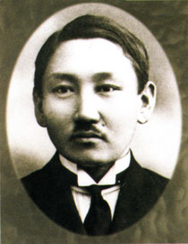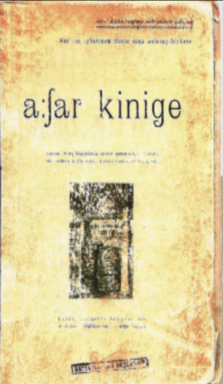
Семён Андреевич Новгородов родился 13 февраля 1892 года Болтогинском наслеге Чурапчинского района. Он – якутский политик и лингвист, создатель якутского алфавита, якутского букваря.

Кого называют знаменитым человеком?
Чем знаменит Семён Андреевич Новгородов?
Почему наша школа названа в честь С.А.Новгородова?
__________________________________________________________________________________________________________________________________________________________________________________________
__________________________________________________________________________________________________________________________________________________________________________________________
__________________________________________________________________________________________________________________________________________________________________________________________
__________________________________________________________________________________________________________________________________________________________________________________________
__________________________________________________________________________________________________________________________________________________________________________________________
__________________________________________________________________________________________________________________________________________________________________________________________
Итог: Твоё отношение к школе?
__________________________________________________________________________________________________________________________________________________________________________________________
__________________________________________________________________________________________________________________________________________________________________________________________

Тема: Какой человек становится лидером?
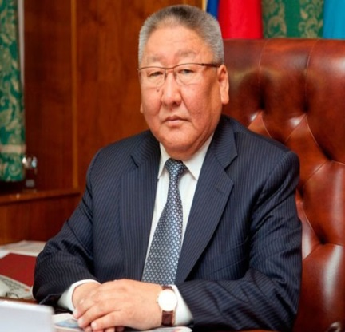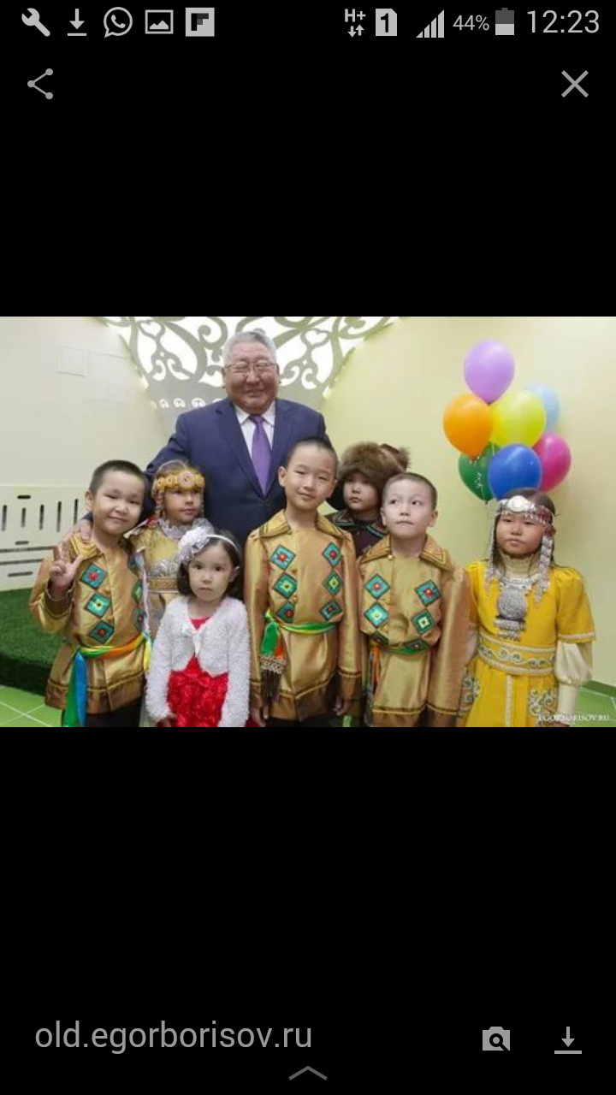
Кто такой лидер?
Кто такой Егор Афанасьевич Борисов?
Какими качествами должен обладать лидер?
Какие качества ты должен развить, чтобы стать тружеником?
__________________________________________________________________________________________________________________________________________________________________________________________
__________________________________________________________________________________________________________________________________________________________________________________________
__________________________________________________________________________________________________________________________________________________________________________________________
__________________________________________________________________________________________________________________________________________________________________________________________
__________________________________________________________________________________________________________________________________________________________________________________________
__________________________________________________________________________________________________________________________________________________________________________________________
__________________________________________________________________________________________________________________________________________________________________________________________
__________________________________________________________________________________________________________________________________________________________________________________________
Итог: Какой человек становится лидером?
__________________________________________________________________________________________________________________________________________________________________________________________
__________________________________________________________________________________________________________________________________________________________________________________________
__________________________________________________________________________________________________________________________________________________________________________________________

Тема: Почему Дмитрий Петрович Коркин добился успеха?
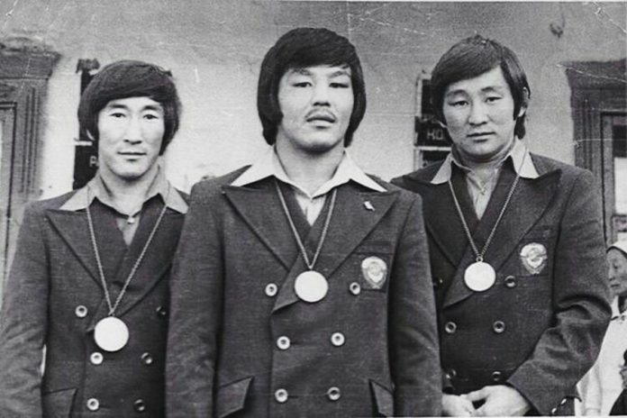
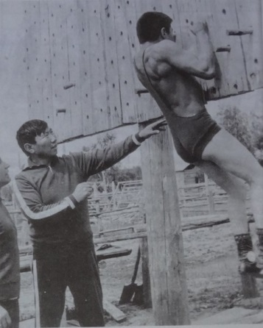
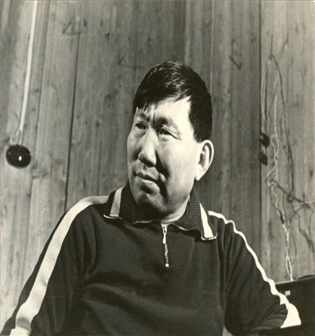

Кто такой Дмитрий Петрович Коркин?
Какие олимпийские чемпионы учились и воспитывались у него?
Как Дмитрий Петрович воспитывал олимпийских чемпионов?
__________________________________________________________________________________________________________________________________________________________________________________________
__________________________________________________________________________________________________________________________________________________________________________________________
__________________________________________________________________________________________________________________________________________________________________________________________
__________________________________________________________________________________________________________________________________________________________________________________________
__________________________________________________________________________________________________________________________________________________________________________________________
__________________________________________________________________________________________________________________________________________________________________________________________
Итог: Почему Д. П. Коркин добился успеха?
__________________________________________________________________________________________________________________________________________________________________________________________
__________________________________________________________________________________________________________________________________________________________________________________________
__________________________________________________________________________________________________________________________________________________________________________________________

Тема: Почему нужно охранять озеро?

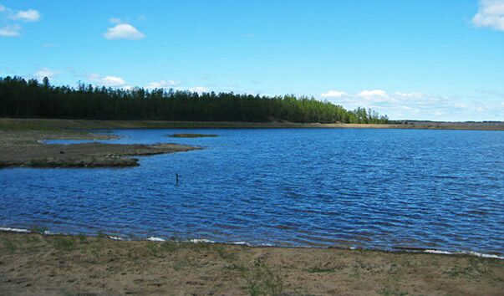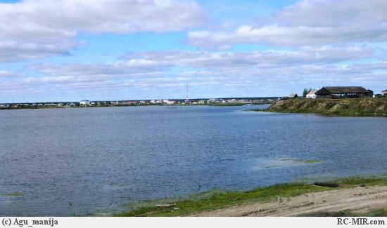
- Что такое озеро?
- Что дает нам озеро?
-Что я делаю для сохранения озера?
__________________________________________________________________________________________________________________________________________________________________________________________
__________________________________________________________________________________________________________________________________________________________________________________________
__________________________________________________________________________________________________________________________________________________________________________________________
__________________________________________________________________________________________________________________________________________________________________________________________
__________________________________________________________________________________________________________________________________________________________________________________________
__________________________________________________________________________________________________________________________________________________________________________________________
__________________________________________________________________________________________________________________________________________________________________________________________
__________________________________________________________________________________________________________________________________________________________________________________________
Итог: Почему без воды нет жизни?
__________________________________________________________________________________________________________________________________________________________________________________________
__________________________________________________________________________________________________________________________________________________________________________________________
__________________________________________________________________________________________________________________________________________________________________________________________

Тема: Зачем человеку нужны деньги?

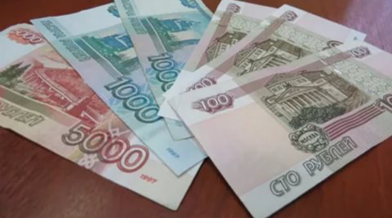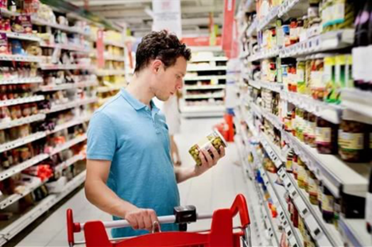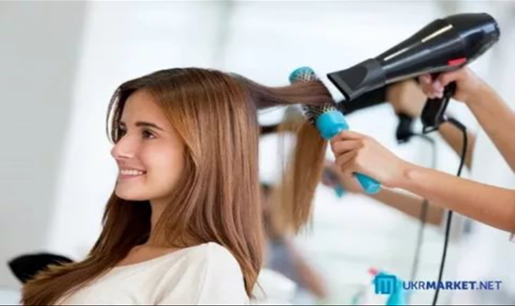

Что такое деньги?

Может ли человек жить без денег?

Что важнее? Деньги или человеческие отношения ?
__________________________________________________________________________________________________________________________________________________________________________________________
__________________________________________________________________________________________________________________________________________________________________________________________
__________________________________________________________________________________________________________________________________________________________________________________________
__________________________________________________________________________________________________________________________________________________________________________________________
__________________________________________________________________________________________________________________________________________________________________________________________
__________________________________________________________________________________________________________________________________________________________________________________________
__________________________________________________________________________________________________________________________________________________________________________________________
__________________________________________________________________________________________________________________________________________________________________________________________
Итог: Зачем мне нужны деньги?
__________________________________________________________________________________________________________________________________________________________________________________________
__________________________________________________________________________________________________________________________________________________________________________________________
__________________________________________________________________________________________________________________________________________________________________________________________
Тема: Для чего нужен спорт?

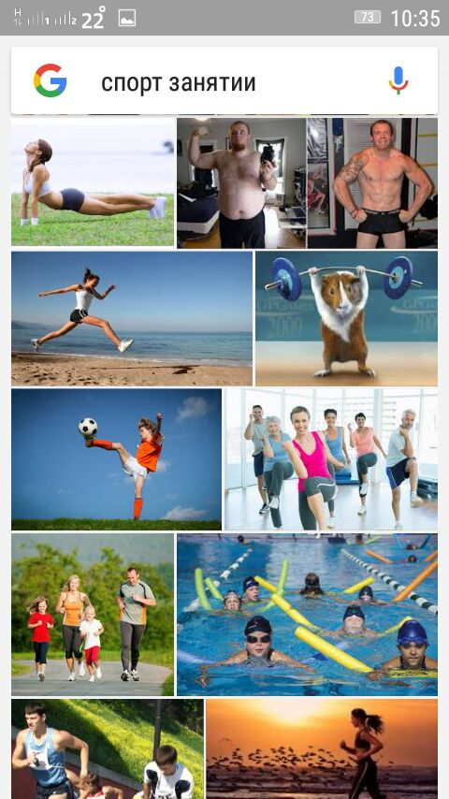

Что такое спорт?

Что такое занятие спортом?

Почему люди должны заниматься спортом?

__________________________________________________________________________________________________________________________________________________________________________________________
__________________________________________________________________________________________________________________________________________________________________________________________
__________________________________________________________________________________________________________________________________________________________________________________________
__________________________________________________________________________________________________________________________________________________________________________________________
__________________________________________________________________________________________________________________________________________________________________________________________
__________________________________________________________________________________________________________________________________________________________________________________________

Итог: Почему я должен заниматься спортом?

__________________________________________________________________________________________________________________________________________________________________________________________
__________________________________________________________________________________________________________________________________________________________________________________________
__________________________________________________________________________________________________________________________________________________________________________________________
Тема: Для чего нужен сотовый телефон?

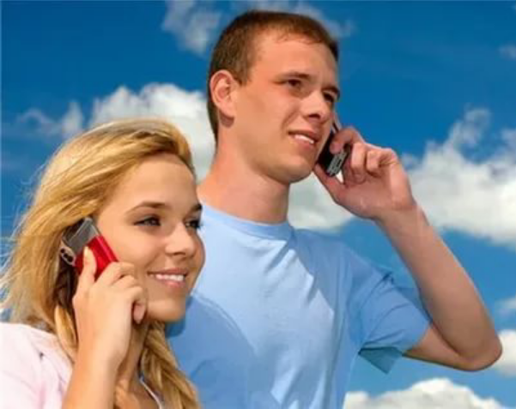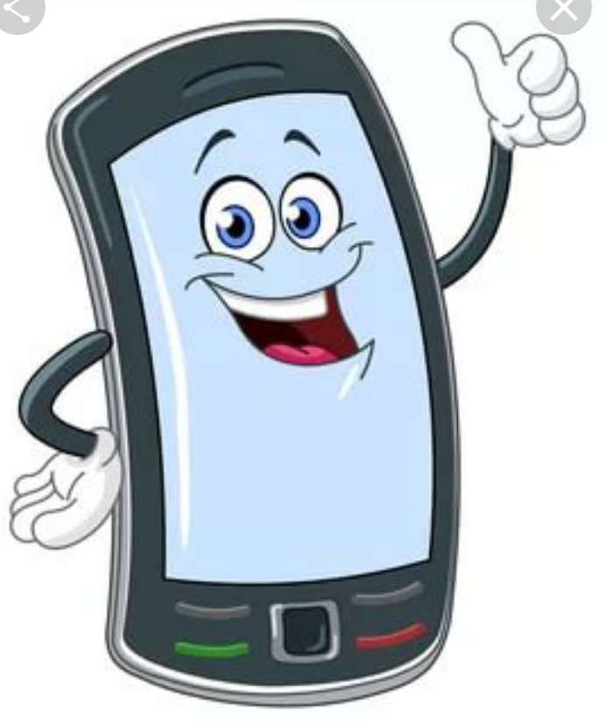

Что такое сотовый телефон?

Какую пользу и вред приносит сотовый телефон человеку?

__________________________________________________________________________________________________________________________________________________________________________________________
__________________________________________________________________________________________________________________________________________________________________________________________
__________________________________________________________________________________________________________________________________________________________________________________________
__________________________________________________________________________________________________________________________________________________________________________________________
__________________________________________________________________________________________________________________________________________________________________________________________
__________________________________________________________________________________________________________________________________________________________________________________________
Итог: Почему мне нужен телефон?
__________________________________________________________________________________________________________________________________________________________________________________________
__________________________________________________________________________________________________________________________________________________________________________________________
__________________________________________________________________________________________________________________________________________________________________________________________
Тема: Нужно ли нам знать о героях войны?

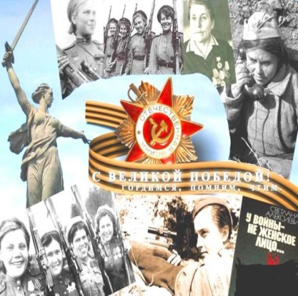
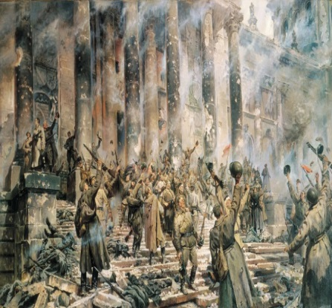
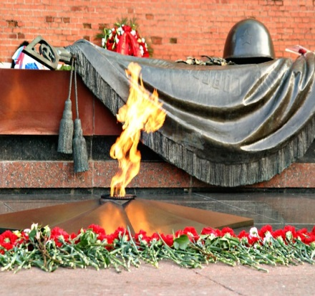

Что такое война?
Зачем нам нужна память о войне?
Как надо сохранить память о павших героях?
__________________________________________________________________________________________________________________________________________________________________________________________
__________________________________________________________________________________________________________________________________________________________________________________________
__________________________________________________________________________________________________________________________________________________________________________________________
__________________________________________________________________________________________________________________________________________________________________________________________
__________________________________________________________________________________________________________________________________________________________________________________________
__________________________________________________________________________________________________________________________________________________________________________________________
__________________________________________________________________________________________________________________________________________________________________________________________
__________________________________________________________________________________________________________________________________________________________________________________________
Итог: Нужно ли нам знать о героях войны?
__________________________________________________________________________________________________________________________________________________________________________________________
__________________________________________________________________________________________________________________________________________________________________________________________
__________________________________________________________________________________________________________________________________________________________________________________________
Тема: Почему нужен Мир на Земле.

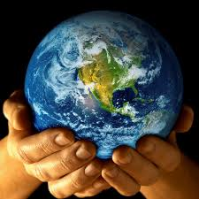
Что такое мир?
Что люди делают для сохранения мира?
Почему нужен МИР на Земле?
__________________________________________________________________________________________________________________________________________________________________________________________
__________________________________________________________________________________________________________________________________________________________________________________________
__________________________________________________________________________________________________________________________________________________________________________________________
__________________________________________________________________________________________________________________________________________________________________________________________
__________________________________________________________________________________________________________________________________________________________________________________________
__________________________________________________________________________________________________________________________________________________________________________________________
Итог: Что я сделаю для сохранения мира?
__________________________________________________________________________________________________________________________________________________________________________________________
__________________________________________________________________________________________________________________________________________________________________________________________
__________________________________________________________________________________________________________________________________________________________________________________________
Тема: Для чего я живу на Земле?

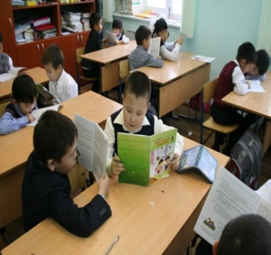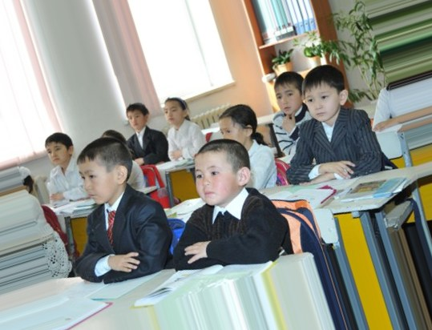
- Кто я?
- Почему я живу на Земле?
- Почему я должен делать ДОБРО?
__________________________________________________________________________________________________________________________________________________________________________________________
__________________________________________________________________________________________________________________________________________________________________________________________
__________________________________________________________________________________________________________________________________________________________________________________________
__________________________________________________________________________________________________________________________________________________________________________________________
__________________________________________________________________________________________________________________________________________________________________________________________
__________________________________________________________________________________________________________________________________________________________________________________________

Итог: Для чего я живу на Земле?
__________________________________________________________________________________________________________________________________________________________________________________________
__________________________________________________________________________________________________________________________________________________________________________________________
__________________________________________________________________________________________________________________________________________________________________________________________

